tur over besseggen med nvio bergen
- Det er gode grunner til at Besseggen er en av landets mest populære turer. Den fantastiske utsikten over ville Jotunheimen og de bratte passasjene gir en god følelse av mestring.
De fleste bruker mellom 6 og 8 timer, inkludert pauser, på å vandre Besseggen. Med en stigning på nesten 1000 høydemeter, og en lengde på 13,8km, er Besseggen en lang og krevende tur.

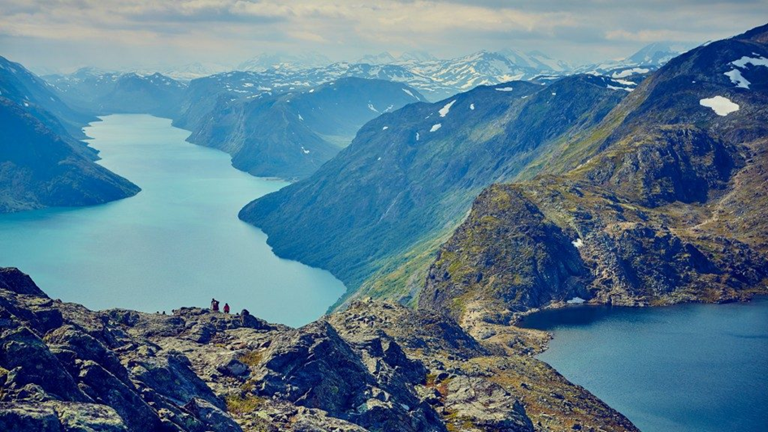

- Hvem: Medlemmer i NVIO Bergen (Styre har godkjenner søknad på kr. 13.500,- til fjelltur over Besseggen for NVIO medlemmer, uten følge. Planlagt inntil 15 personer. Egenandel 50%, kjøring til/fra for egen regning.
- Når: Turen gjennomføres i tidsrommet 04.09.21-05.09.21
- Transport Eget kjøretøy fra Bergen-Gjendesheim/ Gjendesheim-Bergen (5, 5 timer, 356 km pr. vei), samkjøring om mulig.
  - Avreise Bergen 04.09.21 kl. 09.00. Ankomst Gjendesheim kl. 16.00
  - Båt transport fra Gjendesheim-Memurubu (05.09.21 kl. 08.05)
  - Retur Bergen 05.09.21 ca. kl.22.30
- Overnatting Gjendesheim turisthytte (2 og 4 mannsrom)
- Måltider 04.09.21 lunsj og middag samt frokost, matpakke og middag 05.09.21.
- Rutebeskrivelse: Gjendesheim- Memurubu-Bjørnbøltjønn-Bandet-Besseggen-Veslefjell-Gjendesheim
- Påmeldingsfrist 01.08.21 påmelding til : runegreve@live.no
(tilbakemelding vil bli gitt til de som får plass innen 03.08.21)
- Estimert egenandel kr.905-, (egen andel betales etter 03.08.21 og innen 15.08.21 til Rune Greve via Vipps, tlf. 40 41 93 96
- Estimert total kostnad pr. deltaker dekker:
  - Båttransport fra Gjendesheim - Memurubu med kr.170,- pr. deltaker.
  - Lunsj for inntil kr. 240-, pr. deltaker 04.09.21
  - Middag for inntil kr.400,- pr. deltakere 05.09.21.
  - Overnatting på 2 og 4 mannsrom, samt middag, frokost og matpakke kr.1000,- pr. deltaker.
*Muligheten for eventuelt to overnattinger vil bli vurdert sammen med den påmeldte.

FORSLAG TIL PAKKELISTE
- Fjellstøvler
- Ekstra sett sokker
- Enkelt førstehjelpsutstyr
- Gnagsårplaster
- Solbriller og solkrem
- Ullundertøy
- Vinn- og vanntett jakke og bukse
- Votter
- Lue
- Minst 1 l drikke
- Niste
- Kart og kompass/GPS
- Litt godteri for humøret
Været på fjellet kan skifte flere ganger i løpet av dagen, så pakk for alle årstider.

Info:

Det er gode grunner til at Besseggen er en av landets mest populære turer. Den fantastiske utsikten over ville Jotunheimen og de bratte passasjene gir en god følelse av mestring.

HVOR LANG TID TAR BESSEGGEN Å GÅ?
De fleste bruker mellom 6 og 8 timer, inkludert pauser, på å vandre Besseggen. Med en stigning på nesten 1000 høydemeter, og en lengde på 13,8km, er Besseggen en lang og krevende tur.
De fleste som tar turen over Besseggen tar båten innover Gjende før de tar fatt på den populære fjellturen.
Gjendebåten går fra bryggen ved Gjendesheim hver morgen, og tar en videre til Memurubu. Det er på Memurubu turen over Besseggen starter.

1. BRYGGEN PÅ GJENDESHEIM
Til bryggen på Gjendesheim kan du kjøre med bil, og Gjendesheim Turisthytte ligger nede ved bryggen.

3. BRYGGEN PÅ MEMURUBU
Stien opp fra Memurubu er bratt og har en fin utsikt ned i breelven Muru. Det er blant annet Muru som tar med seg sandpartikler og gir Gjende den smaragdgrønne fargen.

4. BJØRNBØLTJØNN
Her kan du fylle opp drikkeflasken din med friskt fjellvann.

5. BANDET
Bandet er en smal rygg som hindrer Bessvannet (1374 moh) å renne ut i Gjende som ligge 400 meter lavere. Det sies at Bessvannet er Norges reneste innsjø med en sikt på ca. 30 meter. Mange velger å ta en matpause her.

6. BESSEGGEN
Den bratte og smale ryggen som strekker seg opp fra bandet er selve Besseggen. Her kan du nyte utsikten over Gjende og Gjendealpene. Like før vi passerer siste del av ryggen, vil vi komme til det mest kjente fotomotivet på turen.

7. VESLEFJELL
Her finner du varden som markerer det høyeste punktet på turen i 1743 moh. Stien vil dele seg ca. 1 km lenger fram og tar oss til Gjendesheim

RUTETIDER TIL BÅTEN
Se www.gjende.no.

KART TIL BESSEGGEN TUREN
Kart med høydeprofil og GPX spor finner du på Ut.no

Mer informasjon
Mer informasjon om turen og området finnes blant annet på besseggen.net

